**ELEKTRO IN RAČUNALNIŠKA ŠOLA**

**POROČILO IZVEDENE VAJE PRI PREDMETU:**

**IPO**

**Številka in naslov vaje: VAJA 7 – RAZVRŠČANJE PROCESOV IN POSTAVITEV STREŽNIKA**

**Datum: Šolsko leto: 2024/2025**

**Ime in priimek dijaka:**

**Razred:**

**Učitelj:**

**Ocena in podpis učitelja:**

# Vaja 1: RAZVRŠČANJE PROCESOV 25%

**Naloga 1: Razvrščanje procesov po sistemu »Prvi pride – prvi melje«**

Najprej boste spoznali razvrščanja procesov po sistemu »Prvi pride – prvi melje«.

* Completion Time (CT) – čas, ko se proces zaključi,
* Turnaround Time (TAT) – razlika med CT in časom prihoda (TAT = CT – Arrival Time), ter
* Waiting Time (WT) – razlika med TAT in časom izvajanja (WT = TAT – Burst Time).

Razvrstite procese glede na njihov čas prihoda (AT) in izračunajte za vsak proces CT, TAT in WT. Na koncu izračunajte tudi povprečni čas čakanja vse procesov. Uporabite algoritem **Prvi pride – prvi melje.**

|  |  |  |
| --- | --- | --- |
| PROCES ID | ČAS PRIHODA | ČAS IZVAJANJA |
| P1 | 7 | 5 |
| P2 | 0 | 3 |
| P3 | 4 | 2 |
| P4 | 8 | 3 |
| P5 | 6 | 4 |

**Naloge rešite na list papirja in oddajte v wordov dokument. Iz rešitev naj bodo vidni postopki.**

**Naloga 2: Razvrščanje procesov po sistemu »Najkrajši najprej«**

Razvrstite procese glede na njihov čas prihoda in izračunajte za vsak proces WT (Waiting time). Na koncu izračunajte tudi povprečni čas čakanja vseh procesov.

**Uporabite algoritem najkrajši najprej - neprekinjevalni način.**

|  |  |
| --- | --- |
| PROCES ID | ČAS IZVAJANJA |
| P1 | 5 |
| P2 | 3 |
| P3 | 2 |
| P4 | 7 |
| P5 | 4 |

**Uporabite algoritem najkrajši najprej - prekinjevalni način.**

|  |  |  |
| --- | --- | --- |
| PROCES ID | ČAS PRIHODA | ČAS IZVAJANJA |
| P1 | 0 | 5 |
| P2 | 1 | 3 |
| P3 | 2 | 2 |
| P4 | 3 | 7 |
| P5 | 4 | 4 |

**Naloge rešite na list papirja in oddajte v wordov dokument. Iz rešitev naj bodo vidni postopki.**

**Naloga 3: Razvrščanje procesov po sistemu »Kroženje«**

Razvrstite procese glede na njihov čas prihoda (AT) in izračunajte za vsak proces CT, TAT in WT. Na koncu izračunajte tudi povprečni čas čakanja vse procesov.

**Uporabite algoritem kroženje. Uporabite časovni kvant 3 enote.**

|  |  |
| --- | --- |
| PROCES ID | ČAS IZVAJANJA |
| P1 | 5 |
| P2 | 3 |
| P3 | 2 |
| P4 | 7 |
| P5 | 4 |

**Uporabite algoritem kroženje. Bodi pozoren na čas prihoda. Uporabite časovni kvant 2 enoti.**

|  |  |  |
| --- | --- | --- |
| PROCES ID | ČAS PRIHODA | ČAS IZVAJANJA |
| P1 | 0 | 4 |
| P2 | 1 | 5 |
| P3 | 2 | 3 |
| P4 | 3 | 2 |
| P5 | 4 | 6 |

**Naloge rešite na list papirja in oddajte v wordov dokument. Iz rešitev naj bodo vidni postopki.**



# Vaja 2: LINUX SERVER 75%

**Naloga 1: Postavitev Linux server**

1. Prenesi Ubuntu server iz uradne spletne strani (<https://ubuntu.com/download/server>).
2. V VirtualBox ustvari nov virtualni stroj in namesti Ubuntu server. Bodite pozorni, da imate dovolj prostora na disku in dodelite dovolj delovnega pomnilnika. Priporočljivo je imeti vsaj 20 GB prostora na disku in 2 GB RAM-a za virtualni stroj.
3. Med postopkom dodaj nov uporabniški račun.
4. Po končani namestitvi se prijavi in preveri nastavitve in namestite morebitne posodobitve.
5. V terminalu si spremenite jezik tipkovnice v slovenski, saj boste imeli bistveno manj težav pri nadaljevanju vaj.
6. Preverite povezavo do interneta. V terminalu strežnika pingajte naključno spletno stran.
7. V kolikor imate težave z internetom jih morate odpraviti in vzpostaviti delujočo internetno povezavo.

**Korake izdelave dokumentiraj z zaslonskimi posnetki in zapiši kratko poročilo oz. potek izdelave vaje. Iz rešitev naj bo jasno razvidno pravilno delovanje.**

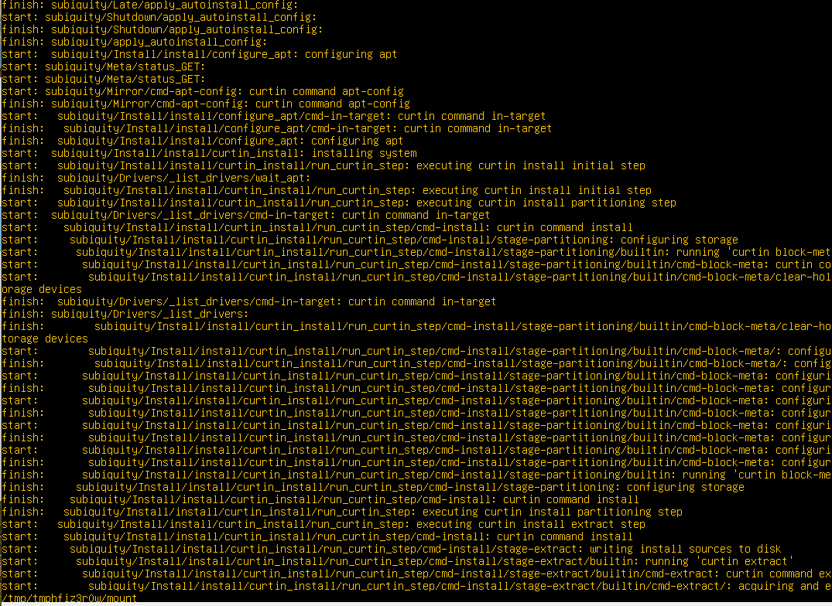

**Naloga 2: Namestitev in konfiguracija spletnega strežnika**

**Cilj:** Na virtualni mašini z Ubuntu Serverjem boste namestili in konfigurirali spletni strežnik. Ustvarili boste svojo spletno stran v namenski mapi, preverili dostopnost preko oddaljenega računalnika.

**Koraki:**

1. **Priprava strežnika**
   * Prepričajte se, da imate nameščen Ubuntu Server na vaši virtualni mašini in da je VM povezan z internetom.
   * Preverite, ali strežnik dobi dodeljen IP naslov.
2. **Namestitev spletnega strežnika**
   * Namestite Apache z uporabo sistema za upravljanje paketov.
   * Preverite, da spletni strežnik deluje.
3. **Ustvarjanje lastne spletne strani**
   * V /var/www/html (privzeta spletna mapa) ustvarite novo mapo, npr. moja_stran.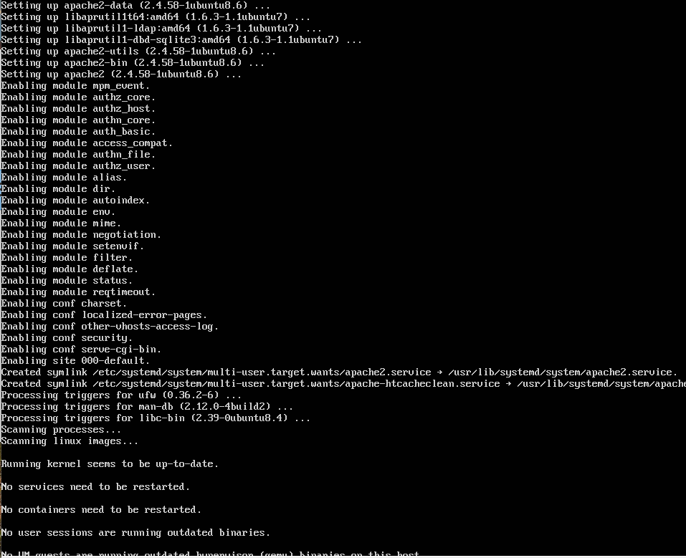
   * V mapi moja_stran ustvarite datoteko index.html z osnovno HTML vsebino (npr. naslov in pozdravno sporočilo).

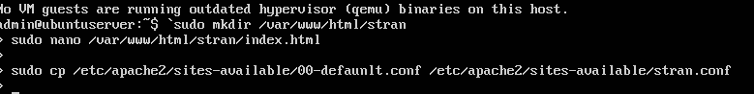

* + Preverite, ali se vaša stran pravilno prikaže, ko v brskalnik vtipkate IP naslov strežnika, skupaj z imenom mape (npr. http://<IP>/moja_stran/index.html).
  + Konfigurirajte apache za novo spletno stran (Virtual Host). Izgleda naj nekaj podobnega kot je spodaj primer. Samo prilagodite vašim podatkom.

<VirtualHost *:80>

ServerAdmin admin@localhost

DocumentRoot /var/www/html/moja-stran

ServerName vajaipo.com

ServerAlias www.vajaipo.com

<Directory /var/www/html/moja-stran>

Options Indexes FollowSymLinks

AllowOverride All

Require all granted

</Directory>

ErrorLog ${APACHE_LOG_DIR}/error.log

CustomLog ${APACHE_LOG_DIR}/access.log combined

</VirtualHost>

* + Opišite pomen konfiguracijske datoteke, torej čemu služi in kakšne prednosti prinaša.
  + Konfiguracijska datoteka za Apache (kot je na primer datoteka za Virtual Host) ima ključno vlogo pri določanju, kako naj se spletni strežnik obnaša, ko prejme zahtevek za določeno spletno stran. Spodaj je razlaga:

1. **Namestitev SSL certifikata in konfiguracija HTTPS**
   * Opišite postopek upravljanje SSL certifikatov. Torej kako namestiti brezplačen SSL certifikat Let’s Encrypt. Ker nimate lastne domene je opis rešitve dovolj.

**Korake izdelave dokumentiraj z zaslonskimi posnetki in zapiši kratko poročilo oz. potek izdelave vaje. Iz rešitev naj bo jasno razvidno pravilno delovanje.**

**Naloga 3: Namestitev in konfiguracija MySQL strežnika**

Najprej odgovorite na naslednji vprašanji: Kaj je MySQL strežnik? Zakaj ga uporabljamo?

1. **Namestitev MySQL strežnika**
   * Namestite MySQL strežnik z uporabo sistema za upravljanje paketov.
   * Preverite, da strežnik deluje.





1. **Varnostna konfiguracija MySQL**
   * Zaženite varnostno skripto.

Sledite navodilom:

* + Nastavite geslo za root uporabnika.
  + Odstranite anonimne uporabnike.
  + Omogočite oddaljeno prijavo za root.
  + Odstranite testno podatkovno bazo.
  + Osvežite dovoljenja.

1. **Ustvarite podatkovno bazo za Wordpress**
   * Prijavite se v MySQL.
   * Ustvarite podatkovno bazo.
   * Ustvarite enega uporabnika in mu dodelite pravice.

**Korake izdelave dokumentiraj z zaslonskimi posnetki in zapiši kratko poročilo oz. potek izdelave vaje. Iz rešitev naj bo jasno razvidno pravilno delovanje.**

**Naloga 4: Namestitev in konfiguracija PHP strežnika**

1. **Namestitev PHP in potrebne razširitve** 
   * Namestite PHP in vse pomembne module (sudo apt install php libapache2-mod-php php-mysql).
2. 
3. **Preverite delovanje PHP**
   * Ustvarite testno datoteko .php (/var/www/html/info.php)
   * Vstavite naslednjo kodo:

<?php

phpinfo();

?>

* + Preverite delovanje (npr. http://<IP>/moja_stran/info.php) 

**Korake izdelave dokumentiraj z zaslonskimi posnetki in zapiši kratko poročilo oz. potek izdelave vaje. Iz rešitev naj bo jasno razvidno pravilno delovanje.**

**Naloga 5: Namestitev in konfiguracija PhpMyAdmin**

Najprej odgovorite na naslednji vprašanji: Kaj je PhpMyAdmin? Zakaj ga uporabljamo?

1. **Namestitev PhpMyAdmin**
   * Namestite PhpMyAdmin (sudo apt install phpmyadmin php-mbstring php-gettext).
   * Med nameščanjem moramo najprej izbrati tip strežnika. Izberemo možnost: apache2. Bodite pozorni, da je apache2 osvetljen, ni pa izbran.
   * Ko vas namestitev vpraša, če želite uporabiti dbconfig-common, da vzpostavite bazo podatkov, se strinjajte. Prav tako boste morali določiti in potrditi geslo MySQL aplikacije za PhpMyAdmin.
   * Nato Apache ponovno zaženite in s tem uveljavite spremembe (sudo systemctl restart apache2)
   * PhpMyAdmin se zdaj nahaja na spletnem naslovu: <https://ip_streznika/phpmyadmin>
2. **Povezava phpMyAdmin z MySQL**
   * Odprite spletni brskalnik in pojdite na http://<vaš-ip>/phpmyadmin.
   * Prijavite se z uporabniškim imenom phpmyadmin in geslom, ki ste ga nastavili med namestitvijo.

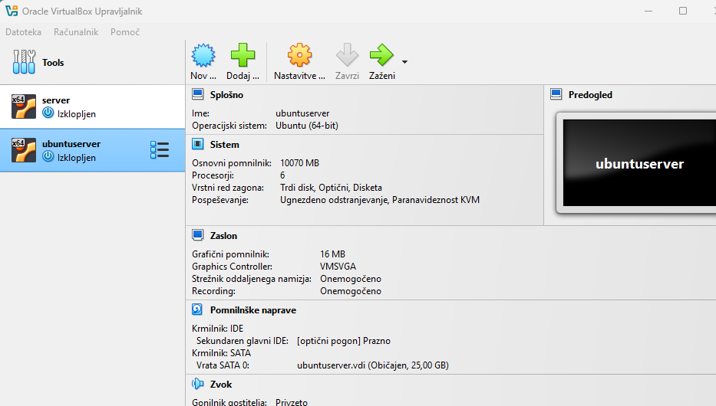

1. **Ustvarjanje dodatnih Uporabnikov**
   * V phpMyAdmin ustvarite enega uporabnika za upravljanje podatkovnih baz.
2. **Varnostne nastavitve**
   * Za večjo varnost omejite dostop do phpMyAdmin samo na lokalno omrežje ali določene IP naslove.
3. 
   * Uredite konfiguracijsko datoteko Apache

<Directory /usr/share/phpmyadmin>

Order Deny,Allow

Deny from All

Allow from 192.168.1.0/24 # Dovolite dostop samo iz tega omrežja

Allow from 127.0.0.1 # Dovolite dostop iz lokalnega računalnika

</Directory>

* + Ponovno zaženite Apache, da se spremembe upoštevajo

**Korake izdelave dokumentiraj z zaslonskimi posnetki in zapiši kratko poročilo oz. potek izdelave vaje. Iz rešitev naj bo jasno razvidno pravilno delovanje.**

**Naloga 6: Namestitev in konfiguracija Wordpress**

1. **Namestitev Wordpress**
   * Prenesite zadnjo verzijo WordPress in ga postavite v namensko mapo na strežniku.
   * Nastavite konfiguracijo za povezavo z bazo v datoteki wp-config.php. Pazi na pravilno ime baze, uporabniško ime in geslo.
   * Preverite, ali deluje spletna stran preko oddaljenega računalnika.
2. **Postavitev spletne strani**
   * Postavi preprosto spletno stran v wordpressu o poljubni tematiki in testiraj delovanje iz druge naprave.

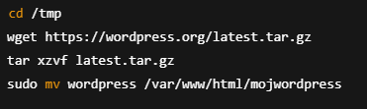

**Korake izdelave dokumentiraj z zaslonskimi posnetki in zapiši kratko poročilo oz. potek izdelave vaje. Iz rešitev naj bo jasno razvidno pravilno delovanje.**

**Naloga 7: Namestitev in konfiguracija FTP strežnika**

1. Namesti FTP strežnik (sudo apt install).
2. Ustvari uporabnika za FTP dostop.
3. Ponovno zaženi FTP strežnik.
4. Preverite, če lahko dostopate do strežnika z uporabo FTP odjemalca (npr. FileZilla). To narediš na oddaljenem računalniku.
5. Spremeni vsaj eno datoteko za WordPress ali HTML in jo prenesi preko FTP.
6. Testiraj delovanje.

**Korake izdelave dokumentiraj z zaslonskimi posnetki in zapiši kratko poročilo oz. potek izdelave vaje. Iz rešitev naj bo jasno razvidno pravilno delovanje.**

**Naloga 8: Omogočanje SSH dostopa**

1. Namesti OpenSSH (sudo apt install).
2. Preveri status oz. delovanje.
3. Prijavite se v strežnik preko SSH iz oddaljenega računalnika (windows terminal).
4. Testirajte delovanje.
5. Opiši kaj je SSH, zakaj se pravzaprav uporablja in kaj omogoča?



**Korake izdelave dokumentiraj z zaslonskimi posnetki in zapiši kratko poročilo oz. potek izdelave vaje. Iz rešitev naj bo jasno razvidno pravilno delovanje.**